АДМИНИСТРАЦИЯ ПОСЕЛКА НИЖНИЙ ИНГАШ
НИЖНЕИНГАШСКОГО РАЙОНА
КРАСНОЯРСКОГО КРАЯ

ПОСТАНОВЛЕНИЕ
г. пгт. Нижний Ингаш №проект

О внесении изменений в постановление от 25.07.2019 года № 138 Об утверждении реестра и схемы размещений мест (контейнерных площадок) накопления твердых коммунальных отходов на территории поселка Нижний Ингаш

В соответствии с Федеральным законом от 06.10.2003 N 131-ФЗ «Об общих принципах организации местного самоуправления в Российской Федерации», Федеральным законом от 24.06.1998 N 89-ФЗ «Об отходах производства и потребления», Постановлением Правительства РФ от 31.08.2018 N 1039 «Об утверждении Правил обустройства мест (площадок) накопления твердых коммунальных отходов и ведения их реестра», руководствуясь статьей 33.1. Устава муниципального образования поселок Нижний Ингаш, ПОСТАНОВЛЯЮ:

1. Внести изменения в постановление Администрации поселка нижний ингаш от 25.07.2019 № 138 «Об утверждении реестра и схемы размещений мест (контейнерных площадок) накопления твердых коммунальных отходов на территории поселка Нижний Ингаш (далее-Постановление) следующие изменения:
приложение № 1 к Постановлению изложить в редакции согласно приложению № 1 к данному постановлению.
приложение № 2 к Постановлению изложить в редакции согласно приложению № 2 к данному постановлению.
2. Контроль за исполнением постановления возложить на заместителя Главы Глазкова В.А.
3. Постановление вступает в силу в день, следующий за днем его официального опубликования.
4. Постановление вступает в силу с момента опубликования в периодическом печатном средстве массовой информации «Вестник муниципального образования поселок Нижний Ингаш».

5. Контроль за исполнением настоящего постановления оставляю за собой.

Глава поселка Б.И. Гузей

Приложение №1

к постановлению

Администрации поселка от 00.00.2022 года № проект

ПРЕДПОЛОГАЕМЫЙ РЕЕСТР

РАЗМЕЩЕНИЯ МЕСТ (КОНТЬЕЙНЕРНЫХ ПЛОЩАДОК) НАКОПЛЕНИЯ

ТВЕРДЫХ КОММУНАЛЬНЫХ ОТХОДОВ НА ТЕРРИТОРИИ

ПОСЕЛКА НИЖНИЙ ИНГАШ

№ п/п | Технические характеристики мест (площадок) накопления ТКО |  | Данные о собственниках мест (площадок) накопления
 | Адрес
1 | Пер. Мостовой, 6 | Покрытие – щебень шлаковый; площадь площадки – 10 кв.м; контейнеров – 2 шт., объем – 1,1 куб. м |  | Администрация поселка Нижний Ингаш, ОГРН 1022400758555, Адрес: 663850, Россия, Красноярский край, Нижнеингашский район, пгт. Нижний Ингаш, ул. Ленина, 160
2 | Ул. Лесная, 13 | Покрытие – щебень шлаковый; площадь площадки – 10 кв.м; контейнеров – 2 шт., объем – 1,1 куб. м |  | Администрация поселка Нижний Ингаш, ОГРН 1022400758555, Адрес: 663850, Россия, Красноярский край, Нижнеингашский район, пгт. Нижний Ингаш, ул. Ленина, 160
3 | Ул. Солнечная, на въезде на улицу | Покрытие – щебень шлаковый; площадь площадки – 10 кв.м; контейнеров – 2 шт., объем – 1,1 куб. м |  | Администрация поселка Нижний Ингаш, ОГРН 1022400758555, Адрес: 663850, Россия, Красноярский край, Нижнеингашский район, пгт. Нижний Ингаш, ул. Ленина, 160
4 | Ул. Звездная, 11 | Покрытие – щебень шлаковый; площадь площадки – 10 кв.м; контейнеров – 2 шт., объем – 1,1 куб. м |  | Администрация поселка Нижний Ингаш, ОГРН 1022400758555, Адрес: 663850, Россия, Красноярский край, Нижнеингашский район, пгт. Нижний Ингаш, ул. Ленина, 160
5 | Ул. Астафьева, 2 | Покрытие – щебень шлаковый; площадь площадки – 10 кв.м; контейнеров – 2 шт., объем – 1,1 куб. м |  | Администрация поселка Нижний Ингаш, ОГРН 1022400758555, Адрес: 663850, Россия, Красноярский край, Нижнеингашский район, пгт. Нижний Ингаш, ул. Ленина, 160
6 | Ул. Дачная, 19 | Покрытие – щебень шлаковый; площадь площадки – 10 кв.м; контейнеров – 2 шт., объем – 1,1 куб. м |  | Администрация поселка Нижний Ингаш, ОГРН 1022400758555, Адрес: 663850, Россия, Красноярский край, Нижнеингашский район, пгт. Нижний Ингаш, ул. Ленина, 160
7 | Ул. Дачная, 22 | Покрытие – щебень шлаковый; площадь площадки – 10 кв.м; контейнеров – 2 шт., объем – 1,1 куб. м |  | Администрация поселка Нижний Ингаш, ОГРН 1022400758555, Адрес: 663850, Россия, Красноярский край, Нижнеингашский район, пгт. Нижний Ингаш, ул. Ленина, 160
8 | Ул. Дачная, 5 | Покрытие – щебень шлаковый; площадь площадки – 10 кв.м; контейнеров – 2 шт., объем – 1,1 куб. м |  | Администрация поселка Нижний Ингаш, ОГРН 1022400758555, Адрес: 663850, Россия, Красноярский край, Нижнеингашский район, пгт. Нижний Ингаш, ул. Ленина, 160
9 | Ул. Набережная, 108 | Покрытие – щебень шлаковый; площадь площадки – 10 кв.м; контейнеров – 2 шт., объем – 1,1 куб. м |  | Администрация поселка Нижний Ингаш, ОГРН 1022400758555, Адрес: 663850, Россия, Красноярский край, Нижнеингашский район, пгт. Нижний Ингаш, ул. Ленина, 160
10 | Ул. Набережная, 59 | Покрытие – щебень шлаковый; площадь площадки – 10 кв.м; контейнеров – 2 шт., объем – 1,1 куб. м |  | Администрация поселка Нижний Ингаш, ОГРН 1022400758555, Адрес: 663850, Россия, Красноярский край, Нижнеингашский район, пгт. Нижний Ингаш, ул. Ленина, 160
11 | Ул. Восточная, 16 | Покрытие – щебень шлаковый; площадь площадки – 10 кв.м; контейнеров – 2 шт., объем – 1,1 куб. м |  | Администрация поселка Нижний Ингаш, ОГРН 1022400758555, Адрес: 663850, Россия, Красноярский край, Нижнеингашский район, пгт. Нижний Ингаш, ул. Ленина, 160
12 | Ул. Восточная, напротив морга | Покрытие – щебень шлаковый; площадь площадки – 10 кв.м; контейнеров – 2 шт., объем – 1,1 куб. м |  | Администрация поселка Нижний Ингаш, ОГРН 1022400758555, Адрес: 663850, Россия, Красноярский край, Нижнеингашский район, пгт. Нижний Ингаш, ул. Ленина, 160
13 | Ул. Ленина, 62/2 | Покрытие – щебень шлаковый; площадь площадки – 10 кв.м; контейнеров – 2 шт., объем – 1,1 куб. м |  | Администрация поселка Нижний Ингаш, ОГРН 1022400758555, Адрес: 663850, Россия, Красноярский край, Нижнеингашский район, пгт. Нижний Ингаш, ул. Ленина, 160
14 | Ул. Ленина, 44 | Покрытие – щебень шлаковый; площадь площадки – 10 кв.м; контейнеров – 2 шт., объем – 1,1 куб. м |  | Администрация поселка Нижний Ингаш, ОГРН 1022400758555, Адрес: 663850, Россия, Красноярский край, Нижнеингашский район, пгт. Нижний Ингаш, ул. Ленина, 160
15 | Ул. Пушкина, 67 | Покрытие – щебень шлаковый; площадь площадки – 10 кв.м; контейнеров – 2 шт., объем – 1,1 куб. м |  | Администрация поселка Нижний Ингаш, ОГРН 1022400758555, Адрес: 663850, Россия, Красноярский край, Нижнеингашский район, пгт. Нижний Ингаш, ул. Ленина, 160
16 | Ул. Пушкина, напротив дома 18 | Покрытие – щебень шлаковый; площадь площадки – 10 кв.м; контейнеров – 2 шт., объем – 1,1 куб. м |  | Администрация поселка Нижний Ингаш, ОГРН 1022400758555, Адрес: 663850, Россия, Красноярский край, Нижнеингашский район, пгт. Нижний Ингаш, ул. Ленина, 160
17 | Ул. Пушкина, напротив дома 13 | Покрытие – щебень шлаковый; площадь площадки – 10 кв.м; контейнеров – 2 шт., объем – 1,1 куб. м |  | Администрация поселка Нижний Ингаш, ОГРН 1022400758555, Адрес: 663850, Россия, Красноярский край, Нижнеингашский район, пгт. Нижний Ингаш, ул. Ленина, 160
18 | Ул. Дорожная, на въезде на улицу | Покрытие – щебень шлаковый; площадь площадки – 10 кв.м; контейнеров – 2 шт., объем – 1,1 куб. м |  | Администрация поселка Нижний Ингаш, ОГРН 1022400758555, Адрес: 663850, Россия, Красноярский край, Нижнеингашский район, пгт. Нижний Ингаш, ул. Ленина, 160
19 | Ул. Красная площадь, 39 | Покрытие – щебень шлаковый; площадь площадки – 10 кв.м; контейнеров – 2 шт., объем – 1,1 куб. м |  | Администрация поселка Нижний Ингаш, ОГРН 1022400758555, Адрес: 663850, Россия, Красноярский край, Нижнеингашский район, пгт. Нижний Ингаш, ул. Ленина, 160
20 | Ул. Красная площадь, 51 | Покрытие – щебень шлаковый; площадь площадки – 10 кв.м; контейнеров – 2 шт., объем – 1,1 куб. м |  | Администрация поселка Нижний Ингаш, ОГРН 1022400758555, Адрес: 663850, Россия, Красноярский край, Нижнеингашский район, пгт. Нижний Ингаш, ул. Ленина, 160
21 | Ул. Красная площадь, 66 | Покрытие – щебень шлаковый; площадь площадки – 10 кв.м; контейнеров – 2 шт., объем – 1,1 куб. м |  | Администрация поселка Нижний Ингаш, ОГРН 1022400758555, Адрес: 663850, Россия, Красноярский край, Нижнеингашский район, пгт. Нижний Ингаш, ул. Ленина, 160
22 | Ул. Красная Площадь, 96 | Покрытие – щебень шлаковый; площадь площадки – 10 кв.м; контейнеров – 2 шт., объем – 1,1 куб. м |  | Администрация поселка Нижний Ингаш, ОГРН 1022400758555, Адрес: 663850, Россия, Красноярский край, Нижнеингашский район, пгт. Нижний Ингаш, ул. Ленина, 160
23 | Ул. Зеленая, 102 | Покрытие – щебень шлаковый; площадь площадки – 10 кв.м; контейнеров – 2 шт., объем – 1,1 куб. м |  | Администрация поселка Нижний Ингаш, ОГРН 1022400758555, Адрес: 663850, Россия, Красноярский край, Нижнеингашский район, пгт. Нижний Ингаш, ул. Ленина, 160
24 | Ул. Зеленая, 97 | Покрытие – щебень шлаковый; площадь площадки – 10 кв.м; контейнеров – 2 шт., объем – 1,1 куб. м |  | Администрация поселка Нижний Ингаш, ОГРН 1022400758555, Адрес: 663850, Россия, Красноярский край, Нижнеингашский район, пгт. Нижний Ингаш, ул. Ленина, 160
25 | Ул. Зеленая, 11 | Покрытие – щебень шлаковый; площадь площадки – 10 кв.м; контейнеров – 2 шт., объем – 1,1 куб. м |  | Администрация поселка Нижний Ингаш, ОГРН 1022400758555, Адрес: 663850, Россия, Красноярский край, Нижнеингашский район, пгт. Нижний Ингаш, ул. Ленина, 160
26 | Ул. Зеленая, ост. «Куруп» | Покрытие – щебень шлаковый; площадь площадки – 10 кв.м; контейнеров – 2 шт., объем – 1,1 куб. м |  | Администрация поселка Нижний Ингаш, ОГРН 1022400758555, Адрес: 663850, Россия, Красноярский край, Нижнеингашский район, пгт. Нижний Ингаш, ул. Ленина, 160
27 | Ул. Устиновича, 22 | Покрытие – щебень шлаковый; площадь площадки – 10 кв.м; контейнеров – 2 шт., объем – 1,1 куб. м |  | Администрация поселка Нижний Ингаш, ОГРН 1022400758555, Адрес: 663850, Россия, Красноярский край, Нижнеингашский район, пгт. Нижний Ингаш, ул. Ленина, 160
28 | Ул. Набережная, 27 | Покрытие – щебень шлаковый; площадь площадки – 10 кв.м; контейнеров – 2 шт., объем – 1,1 куб. м |  | Администрация поселка Нижний Ингаш, ОГРН 1022400758555, Адрес: 663850, Россия, Красноярский край, Нижнеингашский район, пгт. Нижний Ингаш, ул. Ленина, 160
29 | Ул. Набережная, 3 | Покрытие – щебень шлаковый; площадь площадки – 10 кв.м; контейнеров – 2 шт., объем – 1,1 куб. м |  | Администрация поселка Нижний Ингаш, ОГРН 1022400758555, Адрес: 663850, Россия, Красноярский край, Нижнеингашский район, пгт. Нижний Ингаш, ул. Ленина, 160
30 | Перекресток Ленина-Победы | Покрытие – щебень шлаковый; площадь площадки – 10 кв.м; контейнеров – 2 шт., объем – 1,1 куб. м |  | Администрация поселка Нижний Ингаш, ОГРН 1022400758555, Адрес: 663850, Россия, Красноярский край, Нижнеингашский район, пгт. Нижний Ингаш, ул. Ленина, 160
31 | Ул. Победы, в конце улицы | Покрытие – щебень шлаковый; площадь площадки – 10 кв.м; контейнеров – 2 шт., объем – 1,1 куб. м |  | Администрация поселка Нижний Ингаш, ОГРН 1022400758555, Адрес: 663850, Россия, Красноярский край, Нижнеингашский район, пгт. Нижний Ингаш, ул. Ленина, 160
32 | Ул. Энергетиков, на перекрестке | Покрытие – щебень шлаковый; площадь площадки – 10 кв.м; контейнеров – 2 шт., объем – 1,1 куб. м |  | Администрация поселка Нижний Ингаш, ОГРН 1022400758555, Адрес: 663850, Россия, Красноярский край, Нижнеингашский район, пгт. Нижний Ингаш, ул. Ленина, 160
33 | Ул. Энергетиков, 200м. от дома 2-б | Покрытие – щебень шлаковый; площадь площадки – 10 кв.м; контейнеров – 2 шт., объем – 1,1 куб. м |  | Администрация поселка Нижний Ингаш, ОГРН 1022400758555, Адрес: 663850, Россия, Красноярский край, Нижнеингашский район, пгт. Нижний Ингаш, ул. Ленина, 160
34 | Ул. Таежная, 2 | Покрытие – щебень шлаковый; площадь площадки – 10 кв.м; контейнеров – 2 шт., объем – 1,1 куб. м |  | Администрация поселка Нижний Ингаш, ОГРН 1022400758555, Адрес: 663850, Россия, Красноярский край, Нижнеингашский район, пгт. Нижний Ингаш, ул. Ленина, 160
35 | Ул. Семафорная, 17 | Покрытие – щебень шлаковый; площадь площадки – 10 кв.м; контейнеров – 2 шт., объем – 1,1 куб. м |  | Администрация поселка Нижний Ингаш, ОГРН 1022400758555, Адрес: 663850, Россия, Красноярский край, Нижнеингашский район, пгт. Нижний Ингаш, ул. Ленина, 160
36 | Ул. Семафорная, 26 | Покрытие – щебень шлаковый; площадь площадки – 10 кв.м; контейнеров – 2 шт., объем – 1,1 куб. м |  | Администрация поселка Нижний Ингаш, ОГРН 1022400758555, Адрес: 663850, Россия, Красноярский край, Нижнеингашский район, пгт. Нижний Ингаш, ул. Ленина, 160
37 | Ул. Семафорная, 2 | Покрытие – щебень шлаковый; площадь площадки – 10 кв.м; контейнеров – 2 шт., объем – 1,1 куб. м |  | Администрация поселка Нижний Ингаш, ОГРН 1022400758555, Адрес: 663850, Россия, Красноярский край, Нижнеингашский район, пгт. Нижний Ингаш, ул. Ленина, 160
38 | Ул. Ленина, 207-а | Покрытие – щебень шлаковый; площадь площадки – 10 кв.м; контейнеров – 2 шт., объем – 1,1 куб. м |  | Администрация поселка Нижний Ингаш, ОГРН 1022400758555, Адрес: 663850, Россия, Красноярский край, Нижнеингашский район, пгт. Нижний Ингаш, ул. Ленина, 160
39 | Ул. Ленина, 356-а | Покрытие – щебень шлаковый; площадь площадки – 10 кв.м; контейнеров – 2 шт., объем – 1,1 куб. м |  | Администрация поселка Нижний Ингаш, ОГРН 1022400758555, Адрес: 663850, Россия, Красноярский край, Нижнеингашский район, пгт. Нижний Ингаш, ул. Ленина, 160
40 | Ул. Ленина, 392 | Покрытие – щебень шлаковый; площадь площадки – 10 кв.м; контейнеров – 2 шт., объем – 1,1 куб. м |  | Администрация поселка Нижний Ингаш, ОГРН 1022400758555, Адрес: 663850, Россия, Красноярский край, Нижнеингашский район, пгт. Нижний Ингаш, ул. Ленина, 160
41 | Ул. Вокзальная, 5 | Покрытие – щебень шлаковый; площадь площадки – 10 кв.м; контейнеров – 2 шт., объем – 1,1 куб. м |  | Администрация поселка Нижний Ингаш, ОГРН 1022400758555, Адрес: 663850, Россия, Красноярский край, Нижнеингашский район, пгт. Нижний Ингаш, ул. Ленина, 160
42 | Ул. Вокзальная, без адреса | Покрытие – щебень шлаковый; площадь площадки – 10 кв.м; контейнеров – 2 шт., объем – 1,1 куб. м |  | Администрация поселка Нижний Ингаш, ОГРН 1022400758555, Адрес: 663850, Россия, Красноярский край, Нижнеингашский район, пгт. Нижний Ингаш, ул. Ленина, 160
43 | Ул. О. Кошевого, 17 | Покрытие – щебень шлаковый; площадь площадки – 10 кв.м; контейнеров – 2 шт., объем – 1,1 куб. м |  | Администрация поселка Нижний Ингаш, ОГРН 1022400758555, Адрес: 663850, Россия, Красноярский край, Нижнеингашский район, пгт. Нижний Ингаш, ул. Ленина, 160
44 | Ул. Л. Шевцовой, 17 | Покрытие – щебень шлаковый; площадь площадки – 10 кв.м; контейнеров – 2 шт., объем – 1,1 куб. м |  | Администрация поселка Нижний Ингаш, ОГРН 1022400758555, Адрес: 663850, Россия, Красноярский край, Нижнеингашский район, пгт. Нижний Ингаш, ул. Ленина, 160
45 | Ул. С. Тюленина, 40 | Покрытие – щебень шлаковый; площадь площадки – 10 кв.м; контейнеров – 2 шт., объем – 1,1 куб. м |  | Администрация поселка Нижний Ингаш, ОГРН 1022400758555, Адрес: 663850, Россия, Красноярский край, Нижнеингашский район, пгт. Нижний Ингаш, ул. Ленина, 160
46 | Ул. Нефтебазовская, 300м. от нефтебазы | Покрытие – щебень шлаковый; площадь площадки – 10 кв.м; контейнеров – 2 шт., объем – 1,1 куб. м |  | Администрация поселка Нижний Ингаш, ОГРН 1022400758555, Адрес: 663850, Россия, Красноярский край, Нижнеингашский район, пгт. Нижний Ингаш, ул. Ленина, 160
47 | Ул. Северная, 23 | Покрытие – щебень шлаковый; площадь площадки – 10 кв.м; контейнеров – 2 шт., объем – 1,1 куб. м |  | Администрация поселка Нижний Ингаш, ОГРН 1022400758555, Адрес: 663850, Россия, Красноярский край, Нижнеингашский район, пгт. Нижний Ингаш, ул. Ленина, 160
48 | Ул. Центральная, возле котельной | Покрытие – щебень шлаковый; площадь площадки – 10 кв.м; контейнеров – 2 шт., объем – 1,1 куб. м |  | Администрация поселка Нижний Ингаш, ОГРН 1022400758555, Адрес: 663850, Россия, Красноярский край, Нижнеингашский район, пгт. Нижний Ингаш, ул. Ленина, 160
49 | Ул. Школьная, 9 | Покрытие – щебень шлаковый; площадь площадки – 10 кв.м; контейнеров – 2 шт., объем – 1,1 куб. м |  | Администрация поселка Нижний Ингаш, ОГРН 1022400758555, Адрес: 663850, Россия, Красноярский край, Нижнеингашский район, пгт. Нижний Ингаш, ул. Ленина, 160
50 | Ул. Центральная, 17 | Покрытие – щебень шлаковый; площадь площадки – 10 кв.м; контейнеров – 2 шт., объем – 1,1 куб. м |  | Администрация поселка Нижний Ингаш, ОГРН 1022400758555, Адрес: 663850, Россия, Красноярский край, Нижнеингашский район, пгт. Нижний Ингаш, ул. Ленина, 160
51 | Ул. Московская, 4 | Покрытие – щебень шлаковый; площадь площадки – 10 кв.м; контейнеров – 2 шт., объем – 1,1 куб. м |  | Администрация поселка Нижний Ингаш, ОГРН 1022400758555, Адрес: 663850, Россия, Красноярский край, Нижнеингашский район, пгт. Нижний Ингаш, ул. Ленина, 160
52 | Ул. Железнодорожная, 9 | Покрытие – щебень шлаковый; площадь площадки – 10 кв.м; контейнеров – 2 шт., объем – 1,1 куб. м |  | Администрация поселка Нижний Ингаш, ОГРН 1022400758555, Адрес: 663850, Россия, Красноярский край, Нижнеингашский район, пгт. Нижний Ингаш, ул. Ленина, 160
53 | Ул. Первомайская, 70 | Покрытие – щебень шлаковый; площадь площадки – 10 кв.м; контейнеров – 2 шт., объем – 1,1 куб. м |  | Администрация поселка Нижний Ингаш, ОГРН 1022400758555, Адрес: 663850, Россия, Красноярский край, Нижнеингашский район, пгт. Нижний Ингаш, ул. Ленина, 160
54 | Ул. Первомайская, 34 | Покрытие – щебень шлаковый; площадь площадки – 10 кв.м; контейнеров – 2 шт., объем – 1,1 куб. м |  | Администрация поселка Нижний Ингаш, ОГРН 1022400758555, Адрес: 663850, Россия, Красноярский край, Нижнеингашский район, пгт. Нижний Ингаш, ул. Ленина, 160
55 | Ул. Первомайская, 10 | Покрытие – щебень шлаковый; площадь площадки – 10 кв.м; контейнеров – 2 шт., объем – 1,1 куб. м |  | Администрация поселка Нижний Ингаш, ОГРН 1022400758555, Адрес: 663850, Россия, Красноярский край, Нижнеингашский район, пгт. Нижний Ингаш, ул. Ленина, 160
56 | Ул. Стахановская, 40 | Покрытие – щебень шлаковый; площадь площадки – 10 кв.м; контейнеров – 2 шт., объем – 1,1 куб. м |  | Администрация поселка Нижний Ингаш, ОГРН 1022400758555, Адрес: 663850, Россия, Красноярский край, Нижнеингашский район, пгт. Нижний Ингаш, ул. Ленина, 160
57 | Ул. Комсомольская, 5 | Покрытие – щебень шлаковый; площадь площадки – 10 кв.м; контейнеров – 2 шт., объем – 1,1 куб. м |  | Администрация поселка Нижний Ингаш, ОГРН 1022400758555, Адрес: 663850, Россия, Красноярский край, Нижнеингашский район, пгт. Нижний Ингаш, ул. Ленина, 160
58 | Ул. Строительная, 12 | Покрытие – щебень шлаковый; площадь площадки – 10 кв.м; контейнеров – 2 шт., объем – 1,1 куб. м |  | Администрация поселка Нижний Ингаш, ОГРН 1022400758555, Адрес: 663850, Россия, Красноярский край, Нижнеингашский район, пгт. Нижний Ингаш, ул. Ленина, 160
59 | Ул. Южная, 1 | Покрытие – щебень шлаковый; площадь площадки – 10 кв.м; контейнеров – 2 шт., объем – 1,1 куб. м |  | Администрация поселка Нижний Ингаш, ОГРН 1022400758555, Адрес: 663850, Россия, Красноярский край, Нижнеингашский район, пгт. Нижний Ингаш, ул. Ленина, 160
60 | Ул. Учительская, 2 | Покрытие – щебень шлаковый; площадь площадки – 10 кв.м; контейнеров – 2 шт., объем – 1,1 куб. м |  | Администрация поселка Нижний Ингаш, ОГРН 1022400758555, Адрес: 663850, Россия, Красноярский край, Нижнеингашский район, пгт. Нижний Ингаш, ул. Ленина, 160
61 | Ул. Куйбышева, 11 | Покрытие – щебень шлаковый; площадь площадки – 10 кв.м; контейнеров – 2 шт., объем – 1,1 куб. м |  | Администрация поселка Нижний Ингаш, ОГРН 1022400758555, Адрес: 663850, Россия, Красноярский край, Нижнеингашский район, пгт. Нижний Ингаш, ул. Ленина, 160
62 | Ул. Кирова, 2 | Покрытие – щебень шлаковый; площадь площадки – 10 кв.м; контейнеров – 2 шт., объем – 1,1 куб. м |  | Администрация поселка Нижний Ингаш, ОГРН 1022400758555, Адрес: 663850, Россия, Красноярский край, Нижнеингашский район, пгт. Нижний Ингаш, ул. Ленина, 160
63 | Ул. Кирова, напротив дома № 14 | Покрытие – щебень шлаковый; площадь площадки – 10 кв.м; контейнеров – 2 шт., объем – 1,1 куб. м |  | Администрация поселка Нижний Ингаш, ОГРН 1022400758555, Адрес: 663850, Россия, Красноярский край, Нижнеингашский район, пгт. Нижний Ингаш, ул. Ленина, 160
64 | Ул. Кирова, 300м. от дома 22 | Покрытие – щебень шлаковый; площадь площадки – 10 кв.м; контейнеров – 2 шт., объем – 1,1 куб. м |  | Администрация поселка Нижний Ингаш, ОГРН 1022400758555, Адрес: 663850, Россия, Красноярский край, Нижнеингашский район, пгт. Нижний Ингаш, ул. Ленина, 160
65 | Ул. Дзержинского, 2-а | Покрытие – щебень шлаковый; площадь площадки – 10 кв.м; контейнеров – 2 шт., объем – 1,1 куб. м |  | Администрация поселка Нижний Ингаш, ОГРН 1022400758555, Адрес: 663850, Россия, Красноярский край, Нижнеингашский район, пгт. Нижний Ингаш, ул. Ленина, 160
66 | Ул. Левоневского, 16 | Покрытие – щебень шлаковый; площадь площадки – 10 кв.м; контейнеров – 2 шт., объем – 1,1 куб. м |  | Администрация поселка Нижний Ингаш, ОГРН 1022400758555, Адрес: 663850, Россия, Красноярский край, Нижнеингашский район, пгт. Нижний Ингаш, ул. Ленина, 160
67 | Ул. Луговая, 14 | Покрытие – щебень шлаковый; площадь площадки – 10 кв.м; контейнеров – 2 шт., объем – 1,1 куб. м |  | Администрация поселка Нижний Ингаш, ОГРН 1022400758555, Адрес: 663850, Россия, Красноярский край, Нижнеингашский район, пгт. Нижний Ингаш, ул. Ленина, 160
68 | Ул. Корнеева, напротив дома 22 | Покрытие – щебень шлаковый; площадь площадки – 10 кв.м; контейнеров – 2 шт., объем – 1,1 куб. м |  | Администрация поселка Нижний Ингаш, ОГРН 1022400758555, Адрес: 663850, Россия, Красноярский край, Нижнеингашский район, пгт. Нижний Ингаш, ул. Ленина, 160
69 | Ул. Советская, напротив дома 38 | Покрытие – щебень шлаковый; площадь площадки – 10 кв.м; контейнеров – 2 шт., объем – 1,1 куб. м |  | Администрация поселка Нижний Ингаш, ОГРН 1022400758555, Адрес: 663850, Россия, Красноярский край, Нижнеингашский район, пгт. Нижний Ингаш, ул. Ленина, 160
70 | Ул. Советская, 18 | Покрытие – щебень шлаковый; площадь площадки – 10 кв.м; контейнеров – 2 шт., объем – 1,1 куб. м |  | Администрация поселка Нижний Ингаш, ОГРН 1022400758555, Адрес: 663850, Россия, Красноярский край, Нижнеингашский район, пгт. Нижний Ингаш, ул. Ленина, 160
71 | пер. Камчатский, 1 | Покрытие – щебень шлаковый; площадь площадки – 10 кв.м; контейнеров – 2 шт., объем – 1,1 куб. м |  | Администрация поселка Нижний Ингаш, ОГРН 1022400758555, Адрес: 663850, Россия, Красноярский край, Нижнеингашский район, пгт. Нижний Ингаш, ул. Ленина, 160
72 | Ул. Камчатский, 18 | Покрытие – щебень шлаковый; площадь площадки – 10 кв.м; контейнеров – 2 шт., объем – 1,1 куб. м |  | Администрация поселка Нижний Ингаш, ОГРН 1022400758555, Адрес: 663850, Россия, Красноярский край, Нижнеингашский район, пгт. Нижний Ингаш, ул. Ленина, 160
73 | Ул. Молодежная, напротив дома 13 на повороте | Покрытие – щебень шлаковый; площадь площадки – 10 кв.м; контейнеров – 2 шт., объем – 1,1 куб. м |  | Администрация поселка Нижний Ингаш, ОГРН 1022400758555, Адрес: 663850, Россия, Красноярский край, Нижнеингашский район, пгт. Нижний Ингаш, ул. Ленина, 160
74 | Ул. Садовая, напротив дома 7 | Покрытие – щебень шлаковый; площадь площадки – 10 кв.м; контейнеров – 2 шт., объем – 1,1 куб. м |  | Администрация поселка Нижний Ингаш, ОГРН 1022400758555, Адрес: 663850, Россия, Красноярский край, Нижнеингашский район, пгт. Нижний Ингаш, ул. Ленина, 160
75 | Ул. Новая, 1 | Покрытие – щебень шлаковый; площадь площадки – 10 кв.м; контейнеров – 2 шт., объем – 1,1 куб. м |  | Администрация поселка Нижний Ингаш, ОГРН 1022400758555, Адрес: 663850, Россия, Красноярский край, Нижнеингашский район, пгт. Нижний Ингаш, ул. Ленина, 160
76 | Ул. Стахановская, 52 | Покрытие – щебень шлаковый; площадь площадки – 10 кв.м; контейнеров – 2 шт., объем – 1,1 куб. м |  | Администрация поселка Нижний Ингаш, ОГРН 1022400758555, Адрес: 663850, Россия, Красноярский край, Нижнеингашский район, пгт. Нижний Ингаш, ул. Ленина, 160
77 | Д. Старая Пойма  Ул. Трактовая, 70  Ул. Трактовая, между домами 34 и 36  Ул. Трактовая напротив дома 27 | Покрытие – щебень шлаковый; площадь площадки – 10 кв.м; контейнеров – 6 шт., объем – 1,1 куб. м |  | Администрация поселка Нижний Ингаш, ОГРН 1022400758555, Адрес: 663850, Россия, Красноярский край, Нижнеингашский район, пгт. Нижний Ингаш, ул. Ленина, 160
78 | Д. Новая Пойма  Ул. Зеленая, 95  Ул. Центральная, 55  Ул.Центральная, 37  Ул. Центральная, 21 | Покрытие – щебень шлаковый; площадь площадки – 10 кв.м; контейнеров – 8 шт., объем – 1,1 куб. м |  | Администрация поселка Нижний Ингаш, ОГРН 1022400758555, Адрес: 663850, Россия, Красноярский край, Нижнеингашский район, пгт. Нижний Ингаш, ул. Ленина, 160

Приложение № 2

к постановлению

Администрации поселка от 00. 00.2022 года № проект

СХЕМА ПРЕДПОЛОГАЕМЫХ

РАЗМЕЩЕНИЯ МЕСТ (КОНТЕЙНЕРНЫХ ПЛОЩАДОК) НАКОПЛЕНИЯ

ТВЕРДЫХ КОММУНАЛЬНЫХ ОТХОДОВ НА ТЕРРИТОРИИ

ПОСЕЛКА НИЖНИЙ ИНГАШ

Схема площадок
№1
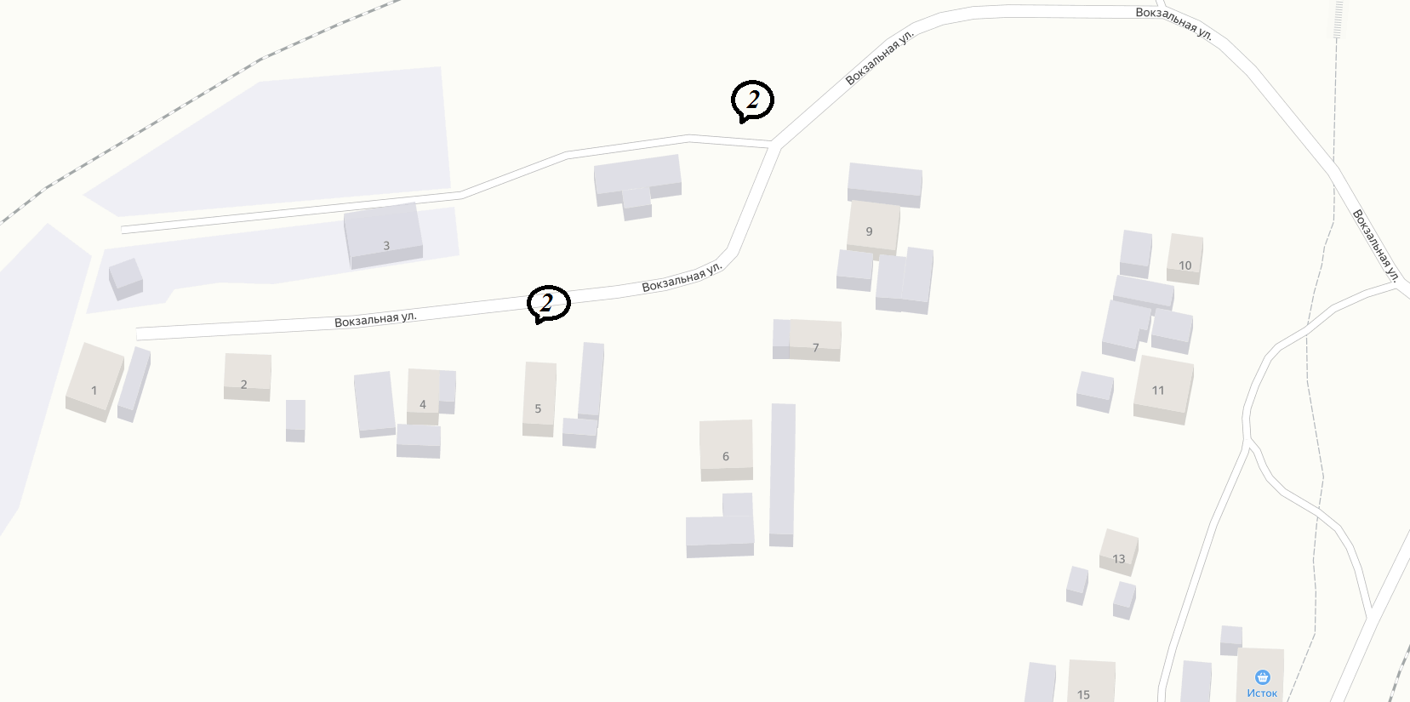

№2
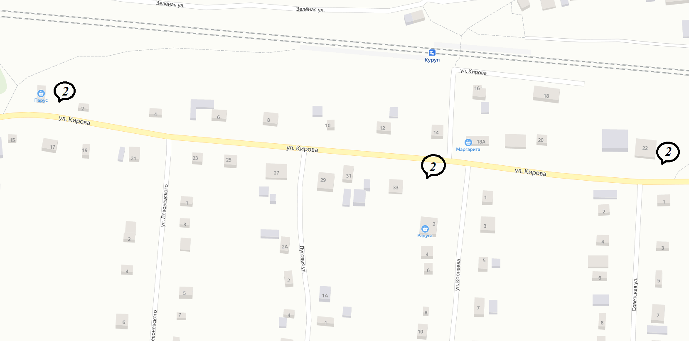

№3
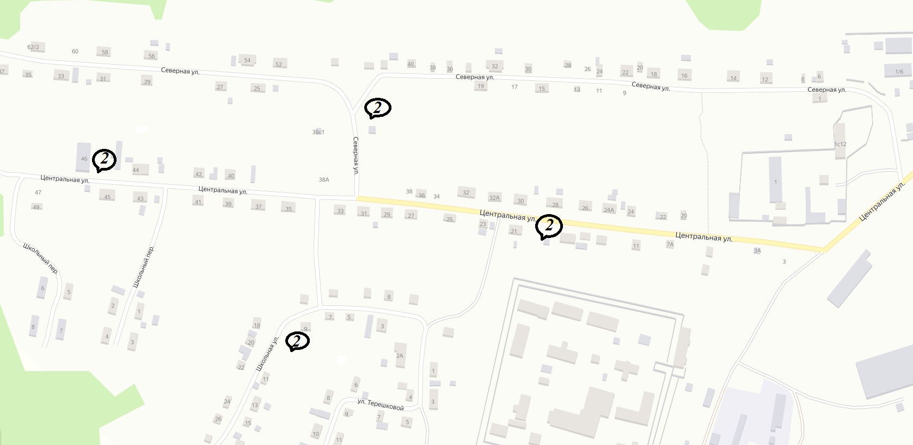

№4
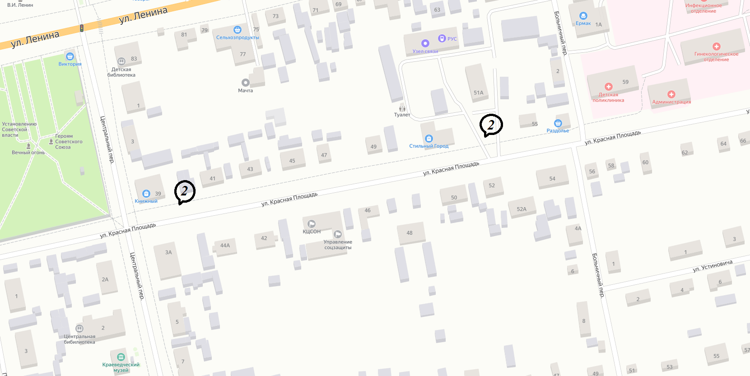
№5
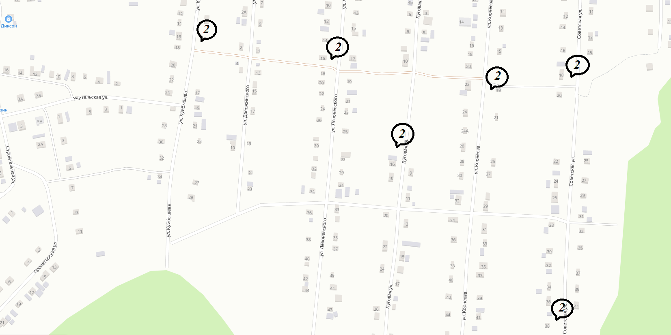

№6
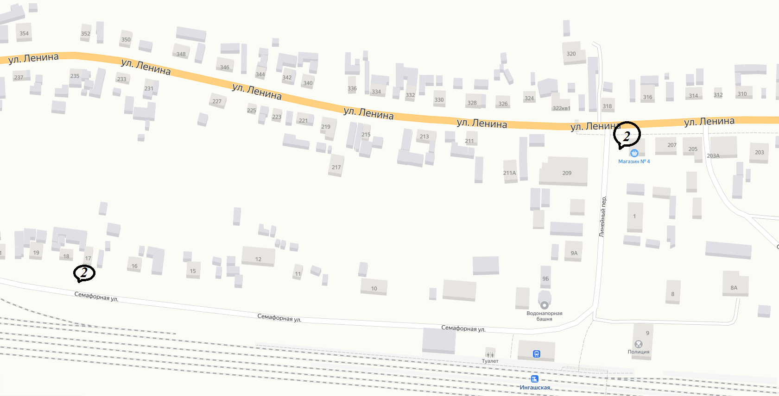
№7
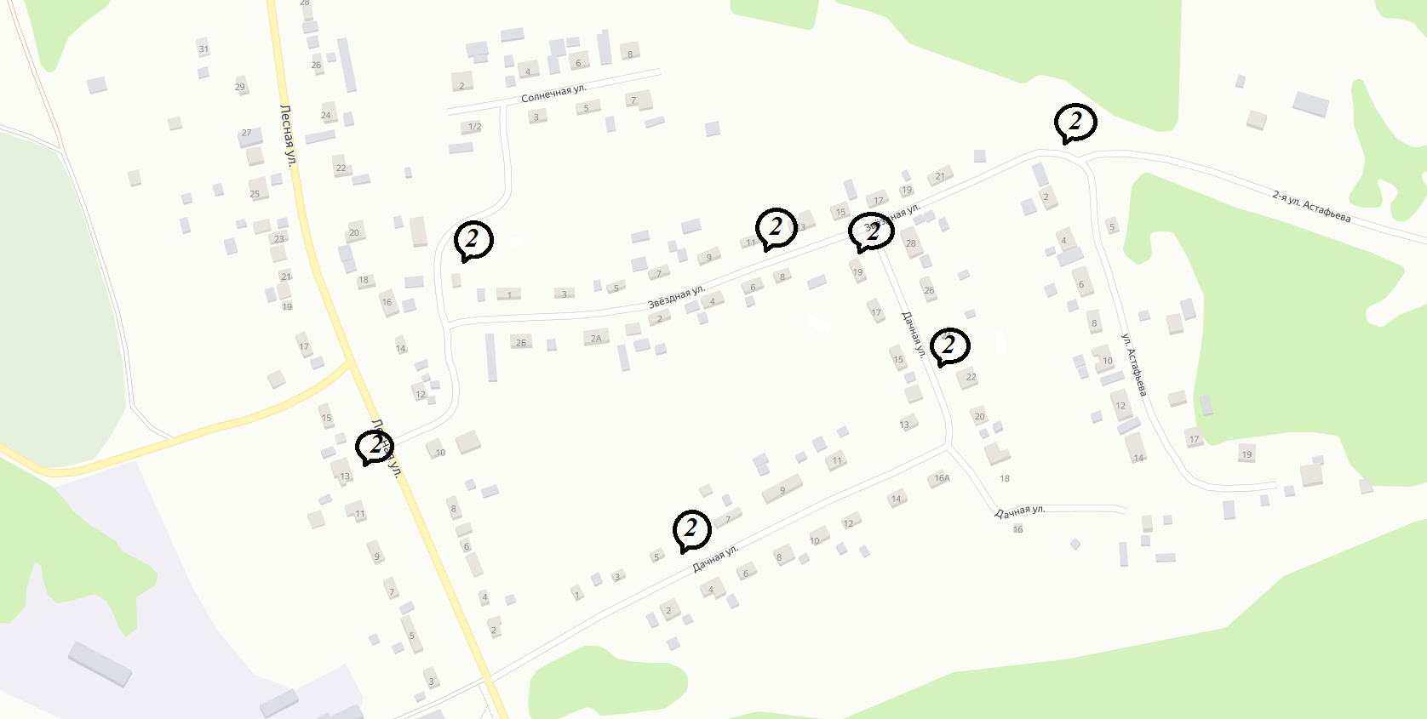

№8
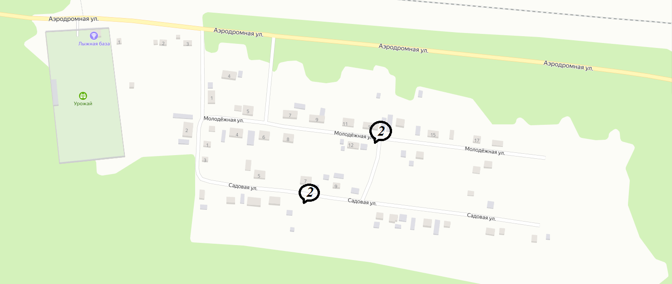
№9
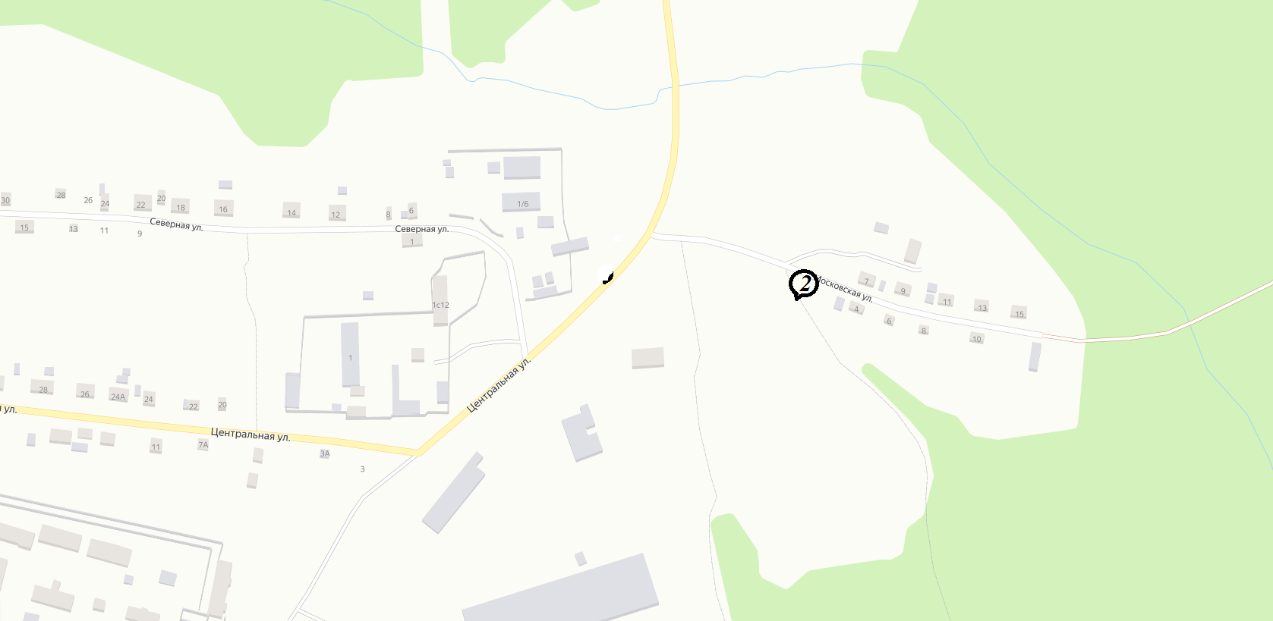

№10
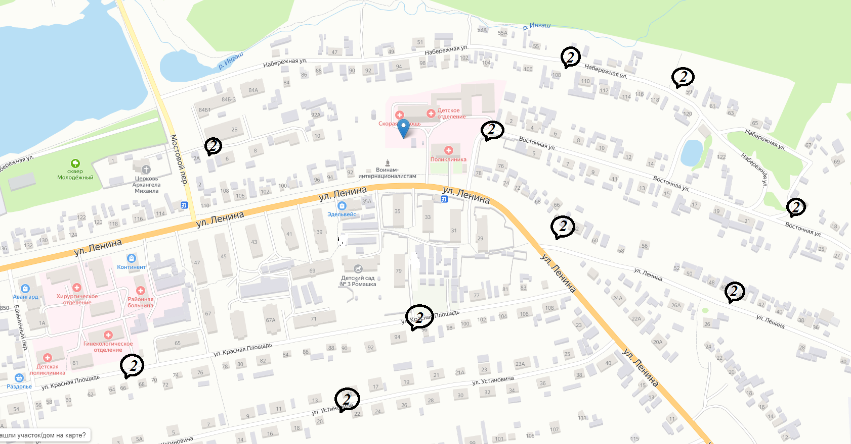
№11
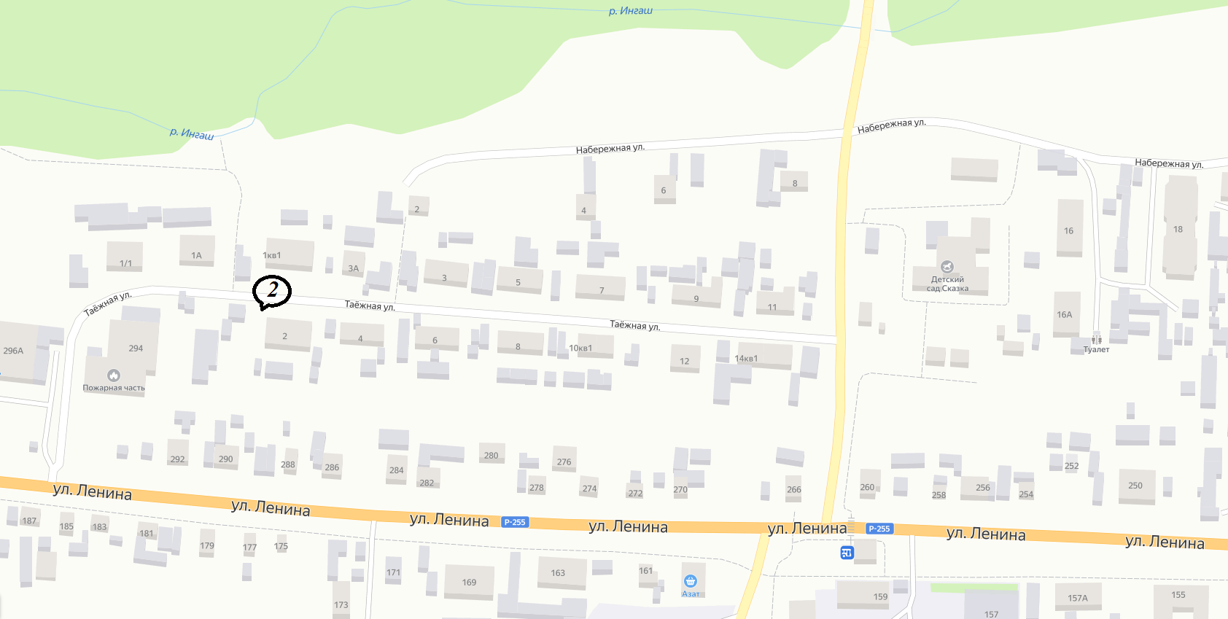

№12
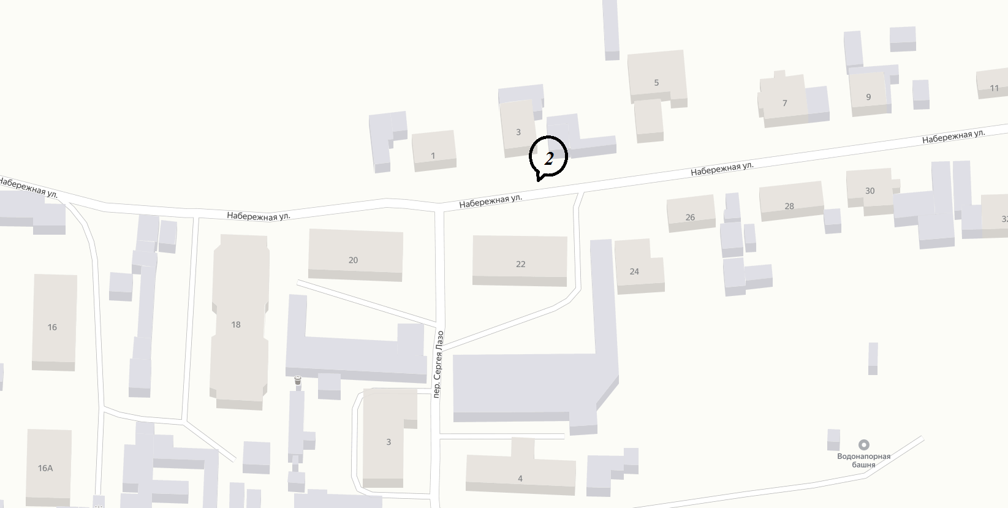

№13
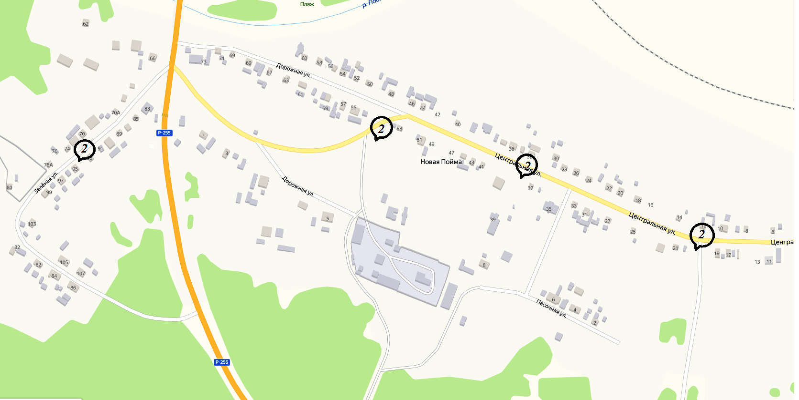

№14
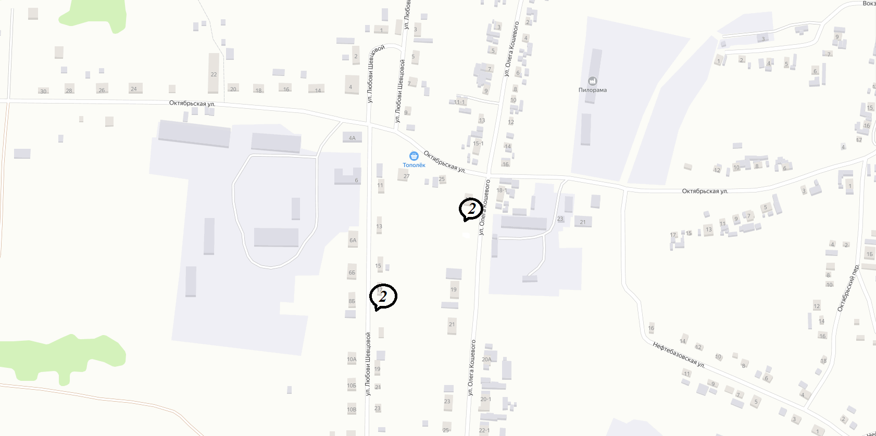

№15
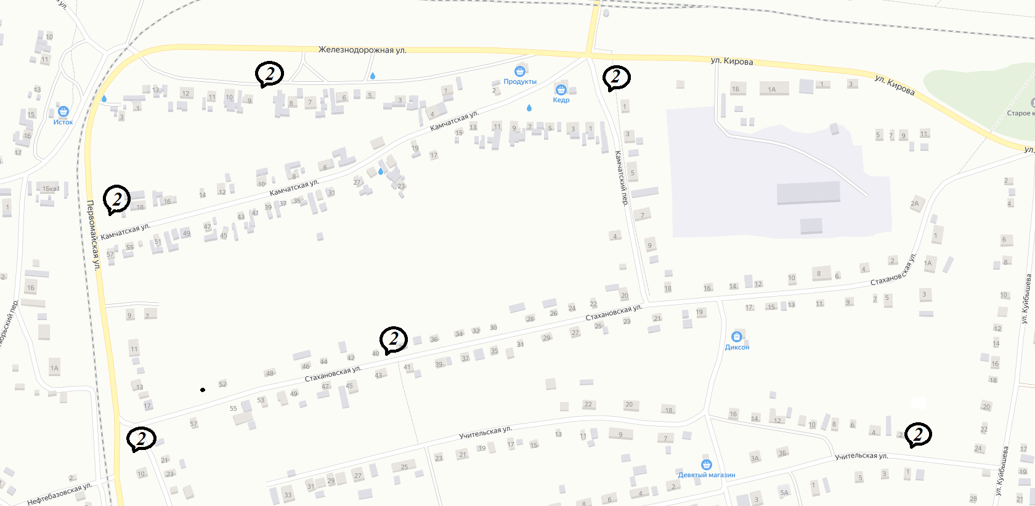

№16
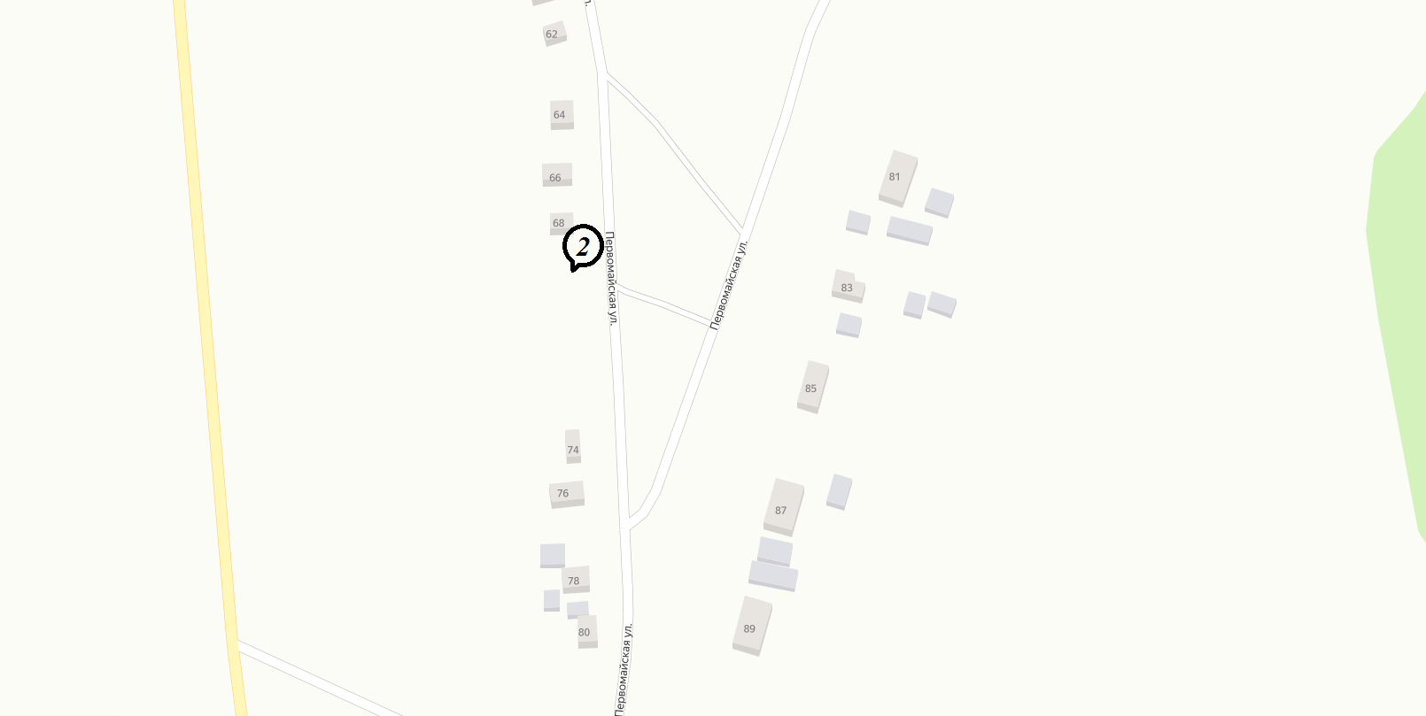

№17
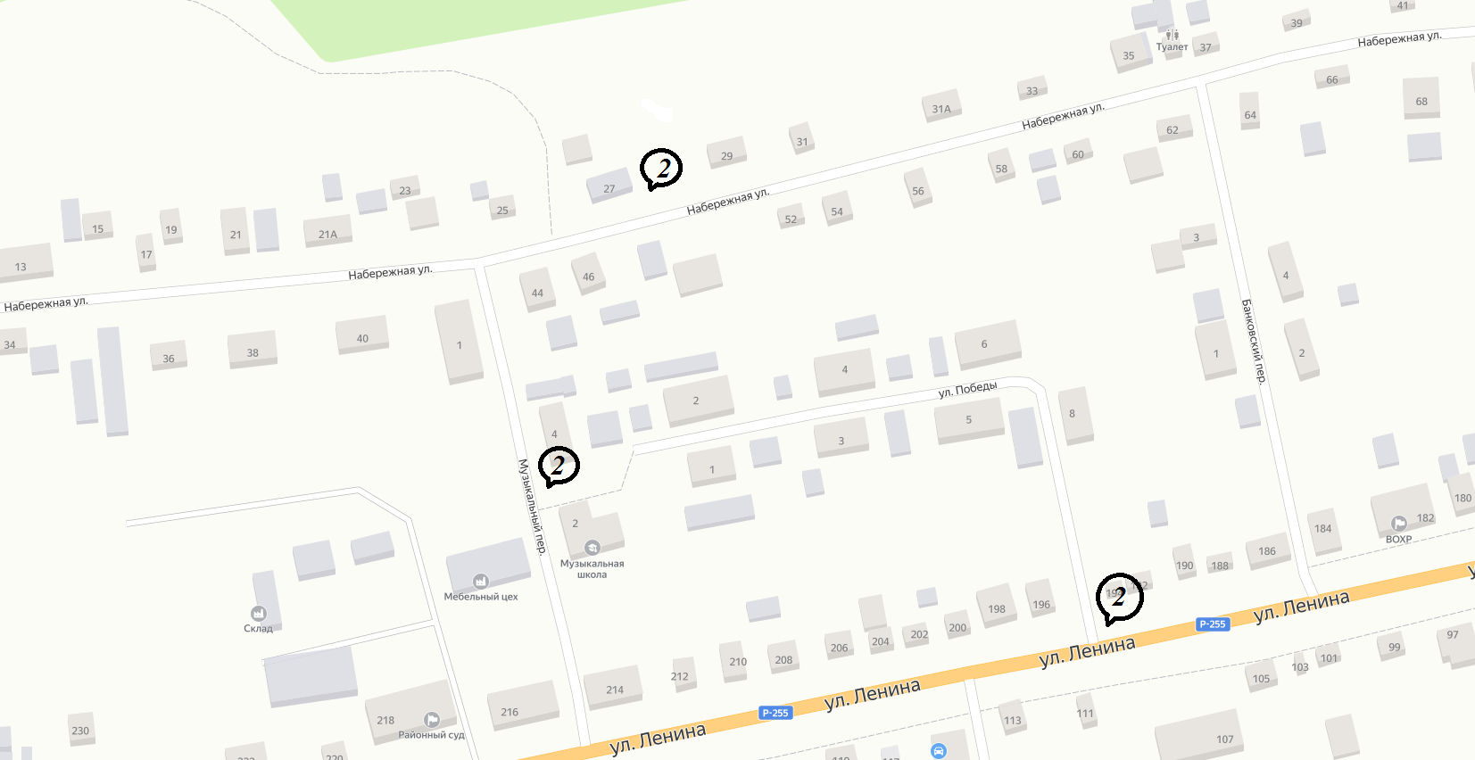

№18
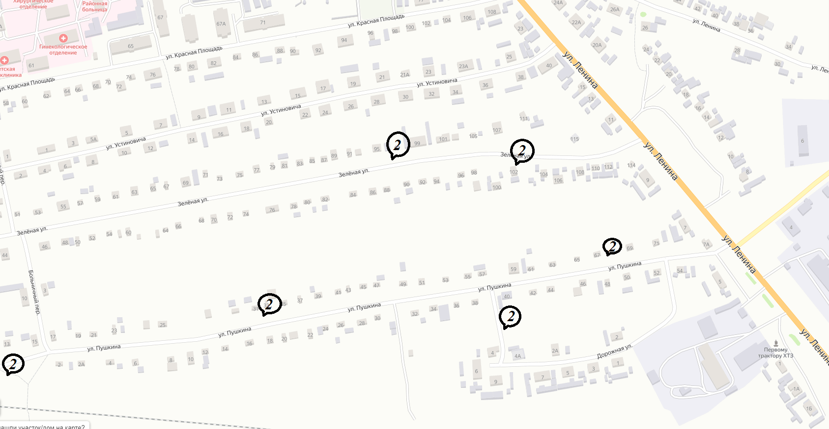

№19
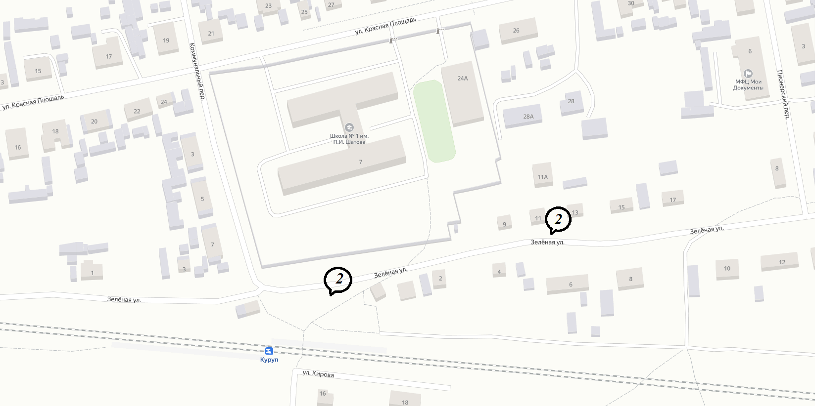

№20
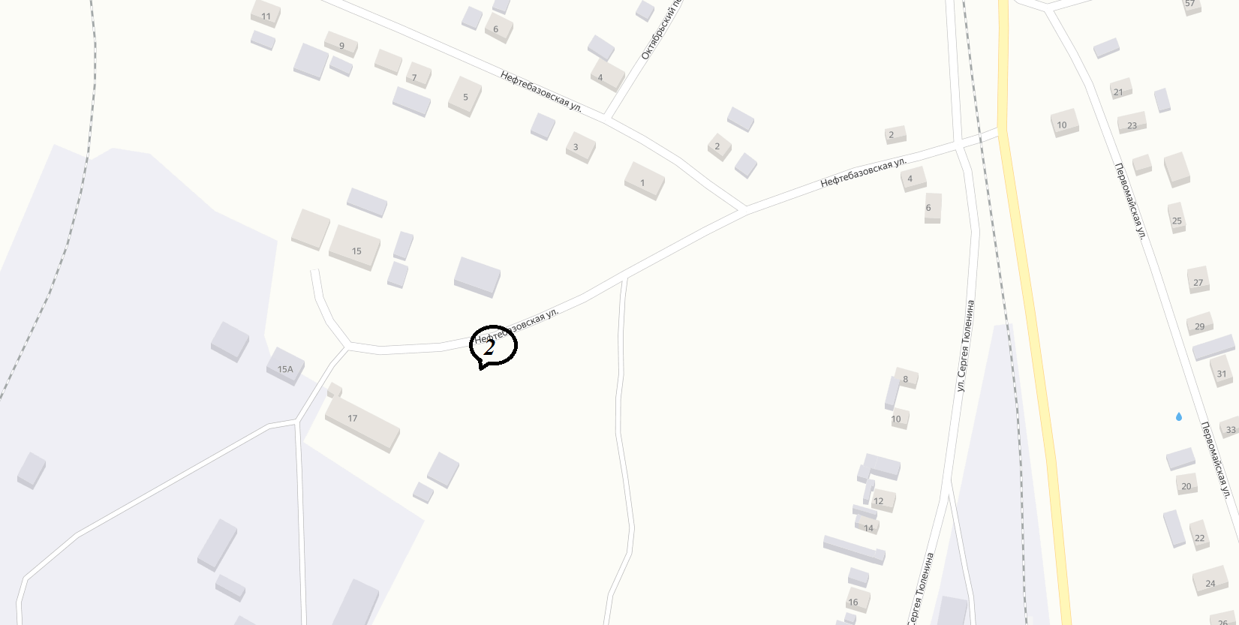

№21
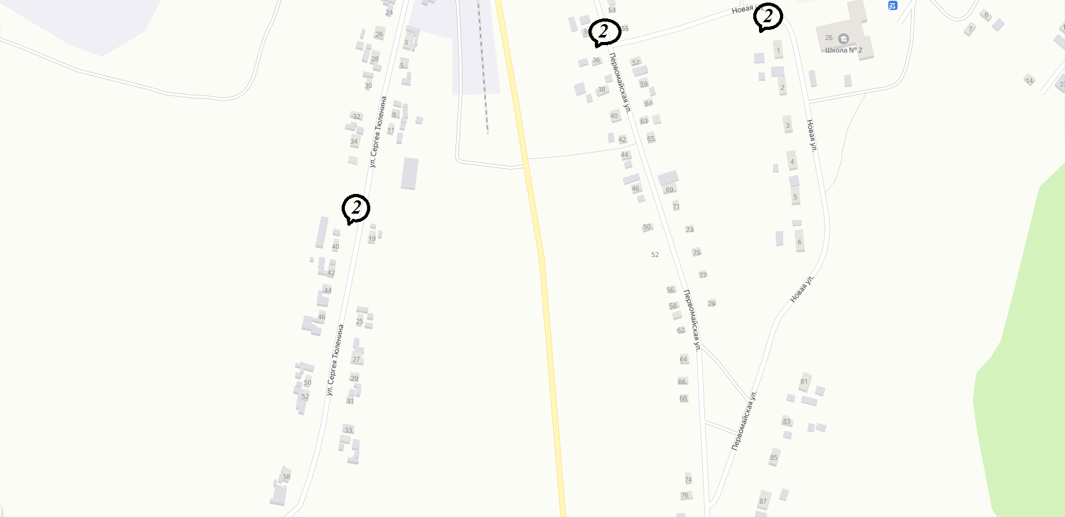

№22
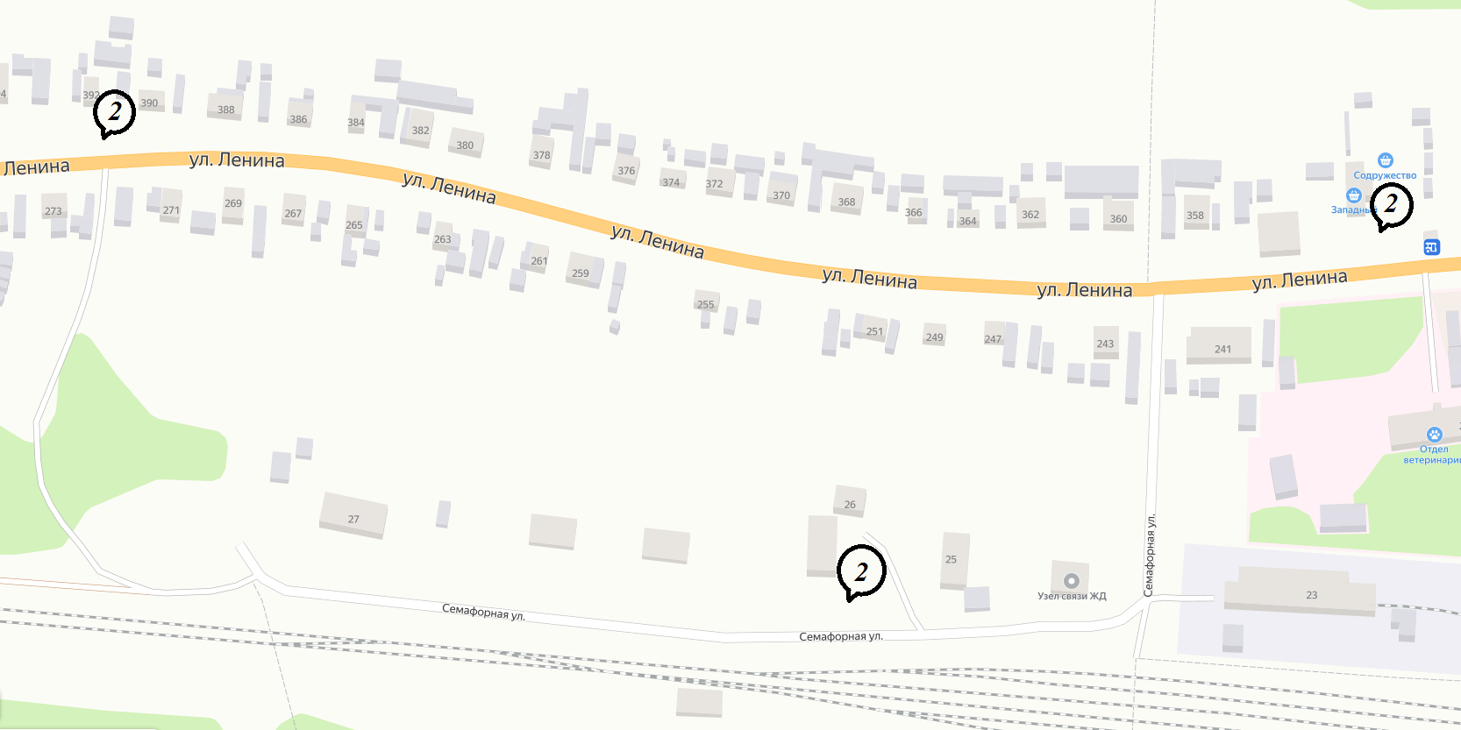

№23
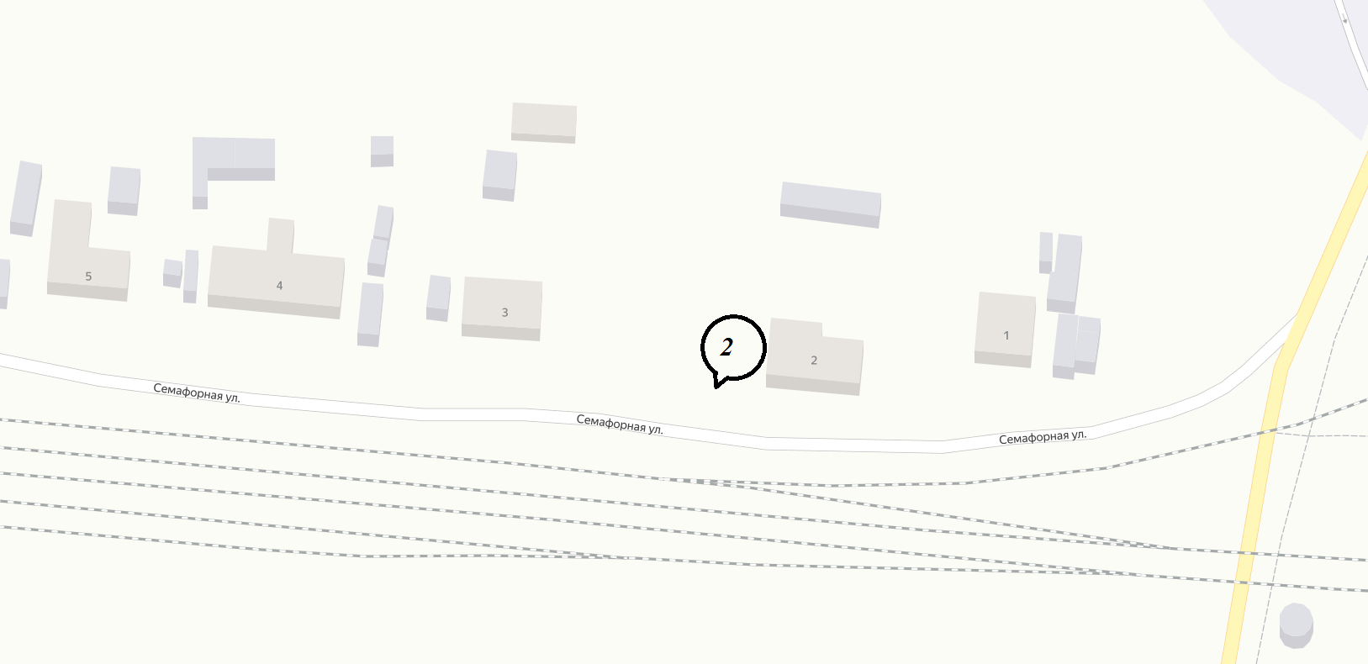

№24
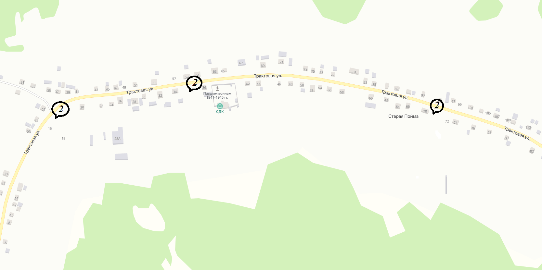

№25
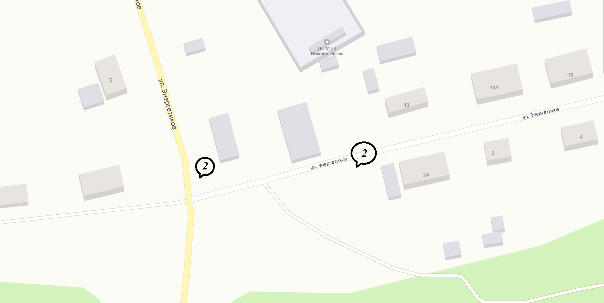

№26
